涉执房地产处置司法评估报告

估价报告编号：苏地仁合金坛房估字2022FY-002号
估价项目名称：常州市金坛区人民法院案件执行涉及的黄爱连位于文化路82-402室住宅房地产市场价值评估
估价委托人：常州市金坛区人民法院
房地产估价机构：江苏苏地仁合土地房地产资产评估测绘造价咨询有限公司
注册房地产估价师：王 强 注册号：3220180072
王 宇 注册号：3220140200
委托函号：（2022）苏0413法鉴委字第00783号
估价报告出具日期：二〇二二年八月二十五日

致估价委托人函
常州市金坛区人民法院：
受贵院的委托【委托函号：（2022）苏0413法鉴委字第00783号】，我公司依据国家标准GB/T50291-2015《房地产估价规范》及国家相关法律、法规和政策规定，本着独立、公正、客观、合法的原则，按照科学、公允的方法，对黄爱连所拥有的位于文化路82-402室住宅房地产（建筑面积为93m²的房屋所有权及其相应分摊的31.6m²国有划拨建设用地使用权）市场价值进行了评估，估价目的是为司法拍卖房地产提供市场价值参考依据而评估被拍卖房地产的市场价值，价值时点为2022年8月16日。
注册房地产估价师根据估价目的，遵循估价原则，按照估价程序，在认真分析现有资料的基础上，选用了比较法作为评估的基本方法，经过详细测算，并结合估价经验和对影响估价对象价值的因素的分析，确定：
估价对象于价值时点的市场价值为:
房地产单价：5688元/m²
房地产总价：52.90万元
大写人民币伍拾贰万玖仟元整
货币种类：人民币。
表1 估价对象评估结果一览表
权利人 | 房屋坐落 | 权证号 | 所在层/总楼层 | 土地面积（m²） | 建筑面积（m²） | 单价  （元/ m²） | 总价  （万元）
黄爱连 | 文化路82-402室 | 苏（2019）金坛区不动产权第0028455号 | 4/5 | 31.6 | 93 | 5688 | 52.90
特别提示：
（1）本次评估价值为估价对象在正常状态下的市场价值，未考虑估价对象原有的担保物权和其他优先受偿权的影响。
（2）本报告必须完整使用（尤其是估价对象价值）方为有效，对单独使用本报告中的部分内容导致的可能发生的损失，受托房地产估价机构不承担责任。

江苏苏地仁合土地房地产资产评估测绘造价咨询有限公司

法定代表人：
二〇二二年八月二十五日
目 录
注册房地产估价师声明 4
估价假设和限制条件 5
一、估价的假设条件 5
二、估价报告使用限制 6
房地产估价结果报告 8
一、估价委托人 8
二、房地产估价机构 8
三、估价目的 8
四、估价对象 8
五、价值时点 11
六、价值类型 11
七、估价原则 11
八、估价依据 12
九、估价方法 14
十、估价结果 14
十一、注册房地产估价师 15
十二、实地查勘期 15
十三、估价作业期 15
附 件 16
房地产估价技术报告 17
一、估价对象描述与分析 17
（一）区位状况描述与分析 17
（二）实物状况描述与分析 20
（三）权益状况描述与分析 21
二、市场背景描述与分析 21
三、最高最佳利用分析 24
四、估价方法适用性分析 24
五、估价测算过程 25
六、估价结果确定 32
附 件 33

注册房地产估价师声明
我们郑重声明：
1、注册房地产估价师在估价报告中对事实的说明是真实和准确的，没有虚假记载、误导性陈述和重大遗漏。
2、估价报告中的分析、意见和结论是注册房地产估价师独立、客观、公正的专业分析、意见和结论，但受到估价报告中已说明的估价假设和限制条件的限制。
3、注册房地产估价师与估价报告中的估价对象没有现实或潜在的利益，与估价委托人及估价利害关系人没有利害关系，也对估价对象、估价委托人及估价利害关系人没有偏见。
4、注册房地产估价师是按照《房地产估价规范》（GB/T50291-2015）及《房地产估价基本术语标准》（GB/T50899-2013）规定进行估价工作，撰写估价报告。
5、注册房地产估价师于2022年8月16日对本估价报告中的估价对象进行了实地查勘，并对实地查勘的客观性、真实性、公正性承担责任。但对估价对象的实地查勘仅限于其外观和正常使用状况，对被遮盖未暴露及难以接触到的部分，依据委托方提供的资料进行评估。除另有协议外，我们不承担对估价对象建筑结构质量进行调查的责任，也不承担对木质工程，其它被遮盖、未暴露及难于接触到的部分进行检视的责任。此外评估人员也没有组织对空调或其它设备等服务性设施进行测试的责任。
6、本评估报告结果包含与房屋不可分割的满足其使用功能的水、电、气以及配套的所有相关辅助设施。
7、没有人对本估价报告提供重要的专业帮助。
估价师姓名 | 注册号 | 签 字
房地产估价师 王 强 | 3220180072
房地产估价师 王 宇 | 3220140200
二〇二二年八月二十五日

估价假设和限制条件
本估价报告中的分析、意见和结论是我们独立、客观、公正的专业分析、意见和结论，但受以下及本估价报告中已说明的假设和限制条件的限制：

一、估价的假设条件
（一）一般假设
1、权益方面假设
1.1本次评估所依据的估价对象的权属资料为委托方提供的《不动产登记簿查询结果》复印件，本次估价假设其合法、真实、准确和完整。
1.2本报告以估价对象在价值时点不存在拖欠款项或法律纠纷等可能影响其评估价值的任何限制为假设前提。
1.3本次评估价值为估价对象在正常状态下的市场价值，未考虑估价对象原有的担保物权和其他优先受偿权的影响。
2、评估价值假设
2.1本估价报告中，估价结果为估价对象于价值时点的市场价值。
2.2市场价值是指在设定交易条件下最可能实现的价格，它依据了如下假设：
交易双方是自愿地进行交易的——一个自愿出售卖者和一个自愿购买者；
交易双方进行交易的目的是追求各自利益的最大化；
交易双方具有必要的专业知识并了解交易对象；
交易双方掌握必要的市场信息；
交易双方有较充裕的时间进行交易；
不存在买者因特殊兴趣而给予追加出价。
2.3本评估报告结果包含与房屋不可分割的满足其使用功能的水、电以及配套的其他相关辅助设施的价值。
3、评估方法假设
技术报告中选用了比较法作为评估测算方法，运用该方法是基于以下假设：
比较法中所采用可比实例交易时所处的房地产市场环境为公开市场。
4、价值内涵假设前提
4.1估价对象建筑面积及估价对象用途来源为委托方提供的《不动产登记簿查询结果》复印件，均认为数据合法、真实、准确和完整。
4.2本次房地产价值时点为估价对象实地查勘之日。
5、我公司估价师对估价对象进行了实地查勘，对房屋安全、环境污染等影响估价对象价值因素给予了关注，但未进行专业性检测，在无理由怀疑估价对象存在安全隐患且无相应的专业机构进行鉴定、检测的情况下，本次评估假设其无房屋质量及环境污染问题。
（二）不相一致假设
无。
（三）未定事项假设
本报告未考虑估价对象可能存在的应缴未缴相关税费对其价值的影响。
（四）背离事实假设
本次估价目的是为司法拍卖房地产提供市场价值参考依据而评估被拍卖房地产的市场价值，由于估价对象未来若进行司法处置，将在公开市场上进行拍卖，故本次评估价值类型设定为估价对象在完全权利下的公开市场价值，未考虑因抵押、债务、被查封或其他权利限制对估价对象价值的影响。
（五）依据不足假设
无。

二、估价报告使用限制
(一)本评估报告中所依据的有关资料系由委托方提供，并对其真实性负责。因委托方提供的资料失真造成评估结果有误，估价方不承担责任。
(二)本估价报告应用范围为为常州市金坛区人民法院办理案件涉及的黄爱连所属房地产的价值确定提供市场价值参考，若改变估价目的及使用条件需向本评估机构咨询后作必要修正甚至重新估价。
(三)本房地产估价报告经估价机构加盖公章并由注册房地产估价师签字后方可使用。
(四)未经估价方和委托方书面同意，本报告的全部或部分及任何参考资料均不允许在任何公开发表的文件、通告或声明中引用，亦不得以其他任何方式公开发表。
(五)按有关规定本估价报告自出具日起一年内有效，若过期使用，必须进行期日修正或重新评估。超过估价报告应用有限期使用估价报告的，相关责任由使用者承担。在估价报告应用有效期内使用估价报告的，相关责任由出具估价报告的估价机构承担，但使用者不当使用的除外。
（六）必须在本报告有效期内，按“估价假设和限制条件”正确合理地运用本报告估价结果，否则本报告无效。
(七)其他需要说明的问题
1．本报告必须完整使用（尤其是估价对象价值）方为有效，对单独使用本报告中的部分内容导致的可能发生的损失，受托机构不承担责任。
2. 本报告解释权为本评估机构所有，使用报告者如有任何疑问，须向本公司提出咨询，其他任何单位和个人所发表意见均不代表本公司对该房地产价值的意见。
3. 本估价报告需经注册房地产估价师签名盖章并加盖估价机构公章后生效，复印件无效。
4.本估价报告书一式陆份，委托方伍份，本机构存档壹份。
5. 报告中所使用的货币为人民币。

房地产估价结果报告

一、估价委托人
委托估价人：常州市金坛区人民法院

二、房地产估价机构
房地产估价机构名称：江苏苏地仁合土地房地产资产评估测绘造价咨询有限公司
估价机构住所：南京市鼓楼区中山路55号A19、A20
法定代表人：肖阳
房地产估价资质等级：壹级
证书编号：苏建房估备（壹）南京00014
土地资质执业范围：全国
备案号：2020320234
联系人：李惠兰
联系电话：0519-82898509
邮政编码：213200

三、估价目的
为司法拍卖房地产提供市场价值参考依据而评估被拍卖房地产的市场价值。

四、估价对象
(一)估价范围
本次评估列入估价范围的为黄爱连所拥有的坐落于文化路82-402室住宅房地产，包括建筑面积为93m²的房屋所有权及其相应分摊的31.6m²国有划拨建设用地使用权。
(二)估价对象登记状况
表2 不动产登记情况
权利人 | 黄爱连
坐落 | 文化路82-402室
权证号 | 苏（2019）金坛区不动产权第0028455号
不动产单元号 | 320413011001GB02840F90000007
房屋登记状况 | 建筑结构 | 混合结构
房屋登记状况 | 房屋规划用途 | 住宅
房屋登记状况 | 房屋性质 | 商品房
房屋登记状况 | 所在层/总层数 | 4/5
房屋登记状况 | 建筑面积 | 93m²
土地登记状况 | 土地权利性质 | 划拨
土地登记状况 | 土地用途 | 城镇住宅用地
土地登记状况 | 土地使用权期限 | /
土地登记状况 | 土地面积 | 31.6m²
(三)估价对象权益状况
1. 不动产权利状况
根据委托方提供的《不动产登记簿查询结果》复印件，权利人为黄爱连，坐落为文化路82-402室，建筑面积为93m²，土地性质为划拨，用途为住宅/城镇住宅用地。
2．他项权利状况
根据委托方提供的《不动产登记簿查询结果》复印件，他项权利信息详见下表：
抵押权信息 | 不动产证明号 | 抵押权人 | 抵押期限 | 担保范围 | 被担保主债权金额/最高债权额（万元） | 是否存在禁止或限制转让抵押不动产的约定
抵押权信息 | 苏（2019）金坛区不动产证明第0004462号 | 中国农业银行股份有限公司常州金坛支行 | 2019/06/17至2039/06/16 |  | 30
抵押权信息 | 苏（2019）金坛区不动产证明第0004800号 | 张震 | 2019/07/02至2019/10/02 |  | 15
3.限制权利状况
根据委托方提供的《不动产登记簿查询结果》复印件，限制权利信息详见下表：
限制权利信息 | 查封机构及文号 | 查封期限
限制权利信息 | 重庆市巴南区人民法院/  （2022）渝0113执4064号 | 2022/06/02至2025/06/01
限制权利信息 | 金坛区人民法院/  （2021）苏0413执2698号 | 2021/05/11至2024/05/10
(四)估价对象实物状况
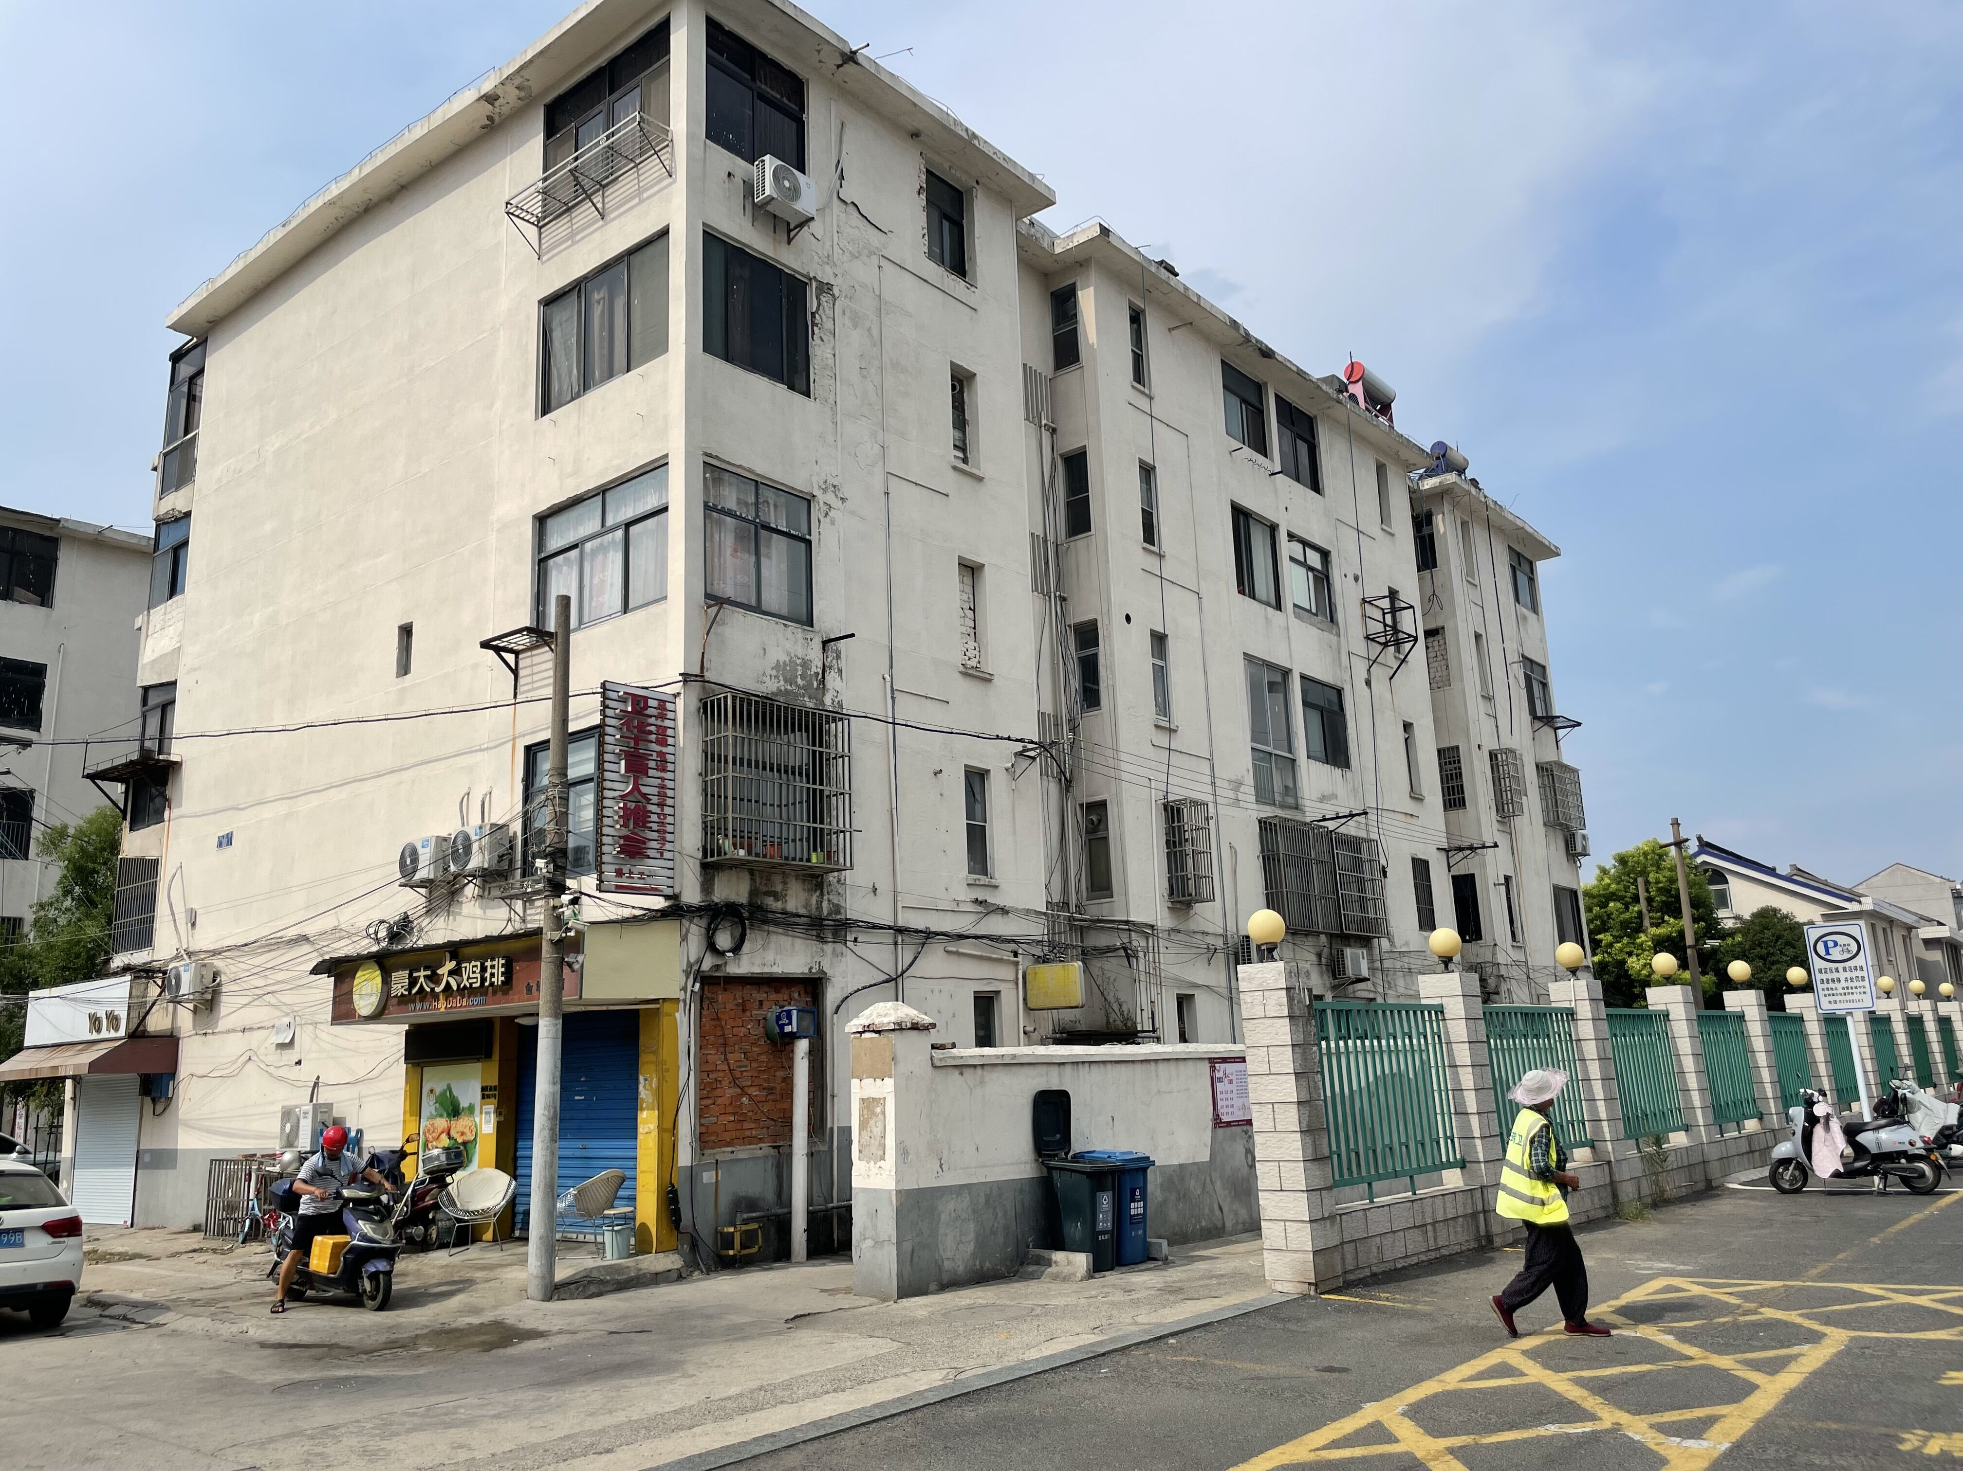
估价对象位于文化路82-402室，其所在地块东至文化路、南至道路、西至建筑、北至道路。估价对象所在宗地地势平坦，形状较规则，实际开发程度为宗地红线外“六通”（通路、通电、通上水、通下水、通讯、通气）和宗地内“六通一平”（通路、通电、通上水、通下水、通讯、通气、场地平整）。
估价对象位于文化路82-402室，所在楼栋约建成于1992年。建筑物外墙为涂料粉刷，平屋顶，为混合结构住宅楼，总层数为5层，估价对象位于第4层，建筑面积为93m²，户型为三室两厅一厨一卫，两室朝南，一室朝北。具体装修情况如下：客厅地面铺设地砖、地贴，木墙裙、墙面及顶面乳胶漆粉刷；餐厅地面铺设地砖、地贴，墙面及顶面贴饰墙砖；厨房地面铺设地砖，墙面贴墙砖，顶面乳胶漆粉刷；卫生间地面铺设地砖，墙面贴墙砖，吊顶；主卧地面铺设地贴，木墙裙、墙面及顶面乳胶漆粉刷，阳台地面、墙面、顶面瓷砖贴面；次卧地面铺设地贴，墙面及顶面乳胶漆粉刷。
据注册房地产估价师实地查勘，估价对象维护状况一般，成新度一般。
(五)估价对象区位状况
估价对象位于文化路82-402室，距离金坛商服中心约1km。估价对象所处区域发展成熟，基础设施完善。周边有望华新村、白凉亭新村、亲亲家园等住宅小区，并且周边有文化路、横街西路、西门大街等城市主次干道，道路质量较好，路网较密集，通达性较高。估价对象所在区域内公交线路数量较多，周边有108路、112路、117路公交车停靠八佰伴站，交通便利度较优。
估价对象所处区域商业设施规模以中小型为主，分布有超市、零售百货、餐饮等生活配套服务设施，周边绿化较好，人流车流量较大，略有噪声、粉尘污染，综合评定其环境状况较好。估价对象所在区域为金坛城区西侧，已达到通路、通电、通上水、通下水、通讯、通气的开发水平，供水、供电、供气保证率高，基础设施总体条件较优。估价对象位于文化路82-402室，位于小区边缘，其所在建筑物共5层，估价对象位于第4层，朝向南，所在小区无物业管理。
表3 估价对象区域公共配套设施一览表
学校 | 常胜小学、城西小学、第四中学、红太阳幼儿园
超市 | 3MM精品超市、大统华超市、拉勾生活超市
菜场 | 西门市场、文化菜场
医院 | 金坛中医院
银行 | 中国银行、中国农业银行、中国工商银行、中国建设银行

五、价值时点
本次评估价值时点确定为估价师实地查勘日期，即2022年8月16日。

六、价值类型
1、价值类型：本次评估的价值是估价对象在价值时点的市场价值。市场价值是指估价对象经适当营销后，由熟悉情况、谨慎行事且不受强迫的交易双方，以公平交易方式在价值时点自愿进行交易的金额。
2、本次估价目的是为司法拍卖房地产提供市场价值参考依据而评估被拍卖房地产的市场价值，市场价值评估采用公开市场价值标准。

七、估价原则
本评估报告在遵循公正、公平、公开、客观、科学原则的前提下，具体依据如下原则：
1.独立、客观、公正原则：要求站在中立的立场上，实事求是，公平正直地评估出对各方估价利害关系人均是公平合理的价值或价格的原则。
2.合法原则：要求估价结果是在依法判定的估价对象状况下的价值或价格的原则。
3.最高最佳利用原则：要求估价结果是在估价对象最高最佳利用状况下的价值或价格的原则。最高最佳利用是指房地产在法律上允许、技术上可能、财务上可行并使价值最大的合理、可能的利用，包括最佳的用途、规模、档次等。
4.替代原则：要求估价结果与估价对象的类似房地产在同等条件下的价值或价格偏差在合理范围内的原则。
5.价值时点原则：要求估价结果是在根据估价目的确定的某一特定时间的价值或价格的原则

八、估价依据
(一) 国家及地方有关部门颁布的法律法规及相关文件
- 《中华人民共和国民法典》（2020年5月28日第十三届全国人民代表大会第三次会议通过，2021年1月1日起实施）
- 《中华人民共和国资产评估法》（全国人民代表大会常务委员会于2016年7月2日发布，自2016年12月1日起实施）
- 《中华人民共和国城市房地产管理法》（2019年8月26日第十三届全国人大常委会第十二次会议修订，自2020年1月1日起施行）
- 《中华人民共和国土地管理法》（2019年8月26日第十三届全国人大常委会第十二次会议修订，自2020年1月1日起施行）
- 《中华人民共和国城乡规划法》（根据2019年4月23日第十三届全国人民代表大会常务委员会第十次会议《关于修改〈中华人民共和国建筑法〉等八部法律的决定》第二次修正）
- 《中华人民共和国土地管理法实施条例》（2021年7月2日中华人民共和国国务院令第743号第三次修订，自2021年9月1日起实施）
- 《中华人民共和国城镇国有土地使用权出让和转让暂行条例》（1990年5月19日中华人民共和国国务院令第55号。根据2020年11月29日《国务院关于修改和废止部分行政法规的决定》修订）
- 《司法鉴定程序通则》（中华人民共和国司法部令第132号，自2016年5月1日起施行）；
- 《最高人民法院关于人民法院委托评估、拍卖工作的若干规定》（法释〔2011〕21号，2010年8月16日最高人民法院审判委员会第1492次会议通过，自2012年1月1日起施行）
- 《最高人民法院关于人民法院确定财产处置参考价若干问题的规定》（法释〔2018〕15号，2018年6月4日最高人民法院审判委员会第1741次会议通过，自2018年9月1日起施行）
（二）本次估价依据的技术规程及有关技术文件
1.《房地产估价规范》（GB/T 50291-2015，2015年12月1日起施行）
2.《房地产估价基本术语标准》（GB/T 50899-2013，自2014年2月1日起施行）
3.关于印发《涉执房地产处置司法评估指导意见（试行）》的通知（中房学〔2021〕37号）
（三）委托方提供的有关资料
- 常州市金坛区人民法院司法鉴定委托书复印件
- 《不动产登记簿查询结果》复印件
（四）房地产估价机构掌握的有关资料
1. 估价对象所在地自然条件、社会经济条件、行政区划人口等方面的基本情况资料
2. 估价对象所在地统计资料
3. 估价对象所在地城市规划资料
4. 估价对象所在地城市基础设施基本情况资料
5. 建设部《房屋完损等级评定标准》
（五）估价人员实际勘察、调查所获取的资料
1. 估价人员实地踏勘和调查收集的有关估价对象权属、基础设施、宗地条件方面的资料
2. 估价人员实地踏勘和调查收集的有关估价对象建筑物状况资料
3. 估价对象所在地土地出让转让、土地市场供需状况、商品房买卖、租赁等土地房产交易的市场资料
4. 估价人员实地拍摄的有关估价对象现状的照片
5. 估价人员调查的可比实例的资料及拍摄的可比实例照片

九、估价方法
注册房地产估价师根据实地查勘情况，按照《房地产估价规范》的要求，结合估价对象的区位、用地性质、利用条件及当地房地产市场状况，选择估价方法。
估价对象作为住宅性质的房地产，根据估价师调查，同一供求范围内，市场发育较为成熟，有类似的房地产交易案例，根据替代原则本次评估使用比较法评估估价对象房地产价值。
比较法是选取一定数量的可比实例，将它们与估价对象进行比较，根据其间的差异对可比实例成交价格进行处理后得到估价对象价值或价格的方法。
计算公式如下：
估价对象比较价值=可比实例成交价格×交易情况修正系数×市场状况调整系数×房地产状况调整系数

十、估价结果
注册房地产估价师根据估价目的，遵循估价原则，按照估价程序，采用科学的估价方法，在认真分析现有资料的基础上，经过周密准确的测算，并结合估价经验与对影响估价对象价格因素的分析，确定：
估价对象于价值时点的市场价值为:
房地产单价：5688元/m²
房地产总价：52.90万元
大写人民币伍拾贰万玖仟元整
货币种类：人民币。

十一、注册房地产估价师
姓 名 | 注册号 | 签 名 | 签名日期
王 强 | 3220180072 |  | 年 月 日
王 宇 | 3220140200 |  | 年 月 日

十二、实地查勘期
我公司注册房地产估价师于2022年8月16日对估价对象进行并完成了实地查勘。

十三、估价作业期
2022年8月16日至2022年8月25日

附 件

- 常州市金坛区人民法院司法鉴定委托书复印件
- 《不动产登记簿查询结果》复印件
- 估价对象位置图
- 估价对象现状照片
- 受托估价方营业执照及资格证书复印件
- 估价师资格证书复印件

